Дистанционное обучение дошкольников средней группы
компенсирующей направленности с нарушением речи

Тема: «Цветущие комнатные растения».
Понедельник  20.03.2023 | Познание  (Формирование целостной картины мира) | Тема: «Фиалка и герань»  https://clck.ru/32xbqM
Среда  22.03.2023 | Познание  ФЭМП  Художественное творчество  Скульптура | Тема: «Повторение»  Приложение 1  Тема: «Фиалка»  Приложение 2
Четверг  23.03.2023 | Ознакомление с художественной литературой | Тема: Заучивание стихотворения З. Александровой «Одуванчик».  https://clck.ru/33nsAc
Пятница  24.03.2023 | Художественное творчество  Скульптура | Тема: «Узор из цветов и листьев»  Приложение 3

Приложение 1

Приложение 2

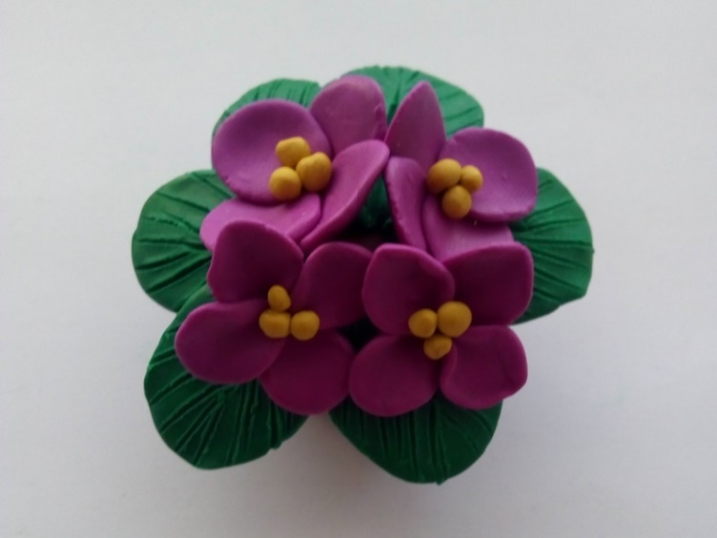
Приложение 3

